세계관 강화 작업 | 이세계인

1. History

|  |  |  |  |  |
| --- | --- | --- | --- | --- |
| 버전 | **수정일** | **작업자** | **수정 내용** | **수정 위치** |
| 0.01 | 20.11.19. 23:00 | 조승희 | 이세계인 설정강화 문서 양식화하여 공식 업로드 |  |
| 0.02 | 20.11.20. 17:25 | 조승희 | ‘이세계인의 종족 특성은?’ 수정  ‘이세계인의 가치관은?’ 수정 | P2  P2 |
| 1.00 | 20.11.21. 00:00 | 김현철 | 컨펌 완료 |  |

1. 기획 전

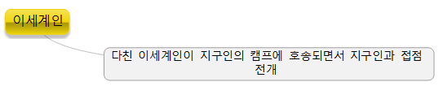

**다음 부분에 대한 추가가 필요**

***이세계인의 정치구조는?***

***이세계인의 신체적 특성은?***

***이세계인의 가치관은?***

***이세계인의 비주얼은?***

- 이 부분을 명확하게 정의하여야 이세계인이 게임의 스토리, 컨텐츠에 개연성 있게 활용될 수 있다.

- 기존 설정이 매우 빈약했기에 전반적인 세부 설정 필요

1. 기획 후

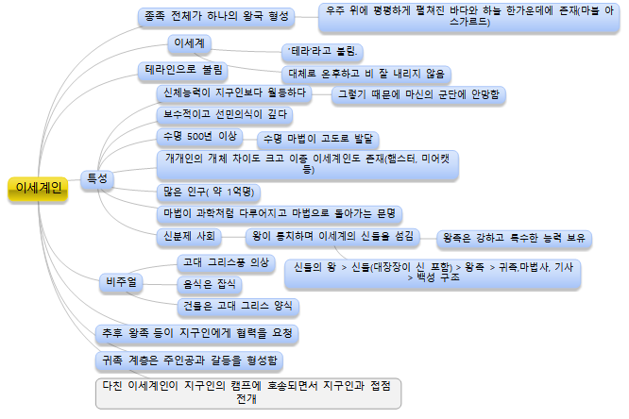

(추가)이세계인의 정치구조는?

* 중세 유럽풍의 신분제 구조
* 왕족, 귀족-마법사-기사, 백성의 신분 구조
* 왕은 신들을 섬김
* 종족 전체가 하나의 왕국을 형성

(추가)이세계인의 종족 특성은?

* 신체능력이 지구인보다 월등
* 인구가 많다(약 1억 명)
* 이세계의 원리인 마법을 구사
* 왕족은 강하고 특수한 능력 보유

(추가)이세계인의 가치관은?

* 보수적이고 선민의식이 깊음
* 지구의 이세계인은 지구인을 매우 불쌍하게 취급

(추가)이세계인의 비주얼은?

* 고대 그리스풍 의상
* 고대 그리스 건축양식 보유

1. 텍스트 정리

불필요